

**Situation Professionnelle 1**

Projet gsb.org

DUMAS Lucie

Table des matières

Introduction et contexte 3

Adaptation des services DNS, DHCP, BDD et pare-feu 4

Modification DNS 4

Modification DHCP 6

Modifications BDD 7

Modifications Pare-feu 8

Création et configuration du serveur web 9

Création du serveur web 9

Installation et configuration de Nginx 9

Sauvegarde du serveur web 15

Configuration de BackupPC 15

Restauration de fichiers 17

# Introduction et contexte

La société GSB souhaite ouvrir une ﬁliale au Japon. Pour ce faire, un nouveau site internet doit être créé. Nous devons donc effectuer toutes les modiﬁcations nécessaires sur les serveurs utilisés par la nouvelle machine et s'assurer de la sauvegarde de cette dernière.

Voici le schéma du réseau de chaque machine utilisée pour cette situation professionnelle :

# Adaptation des services DNS, DHCP, BDD et pare-feu

## Modification DNS

Dans un premier temps, nous devrons modiﬁer les DNS master et slave aﬁn de créer une nouvelle zone “japon” et effectuer la redirection en conséquences. Nous commençons par modiﬁer le DNS slave. Déﬁnissons la nouvelle zone dans le ﬁchier named.conf.local :

zone "japon.gsb.org" IN {

# Définition de ce dns comme master

type master;

# Lien vers le fichier regroupant les informations nécessaires

file "/etc/bind/db.japon.gsb.org";

# Définition des DNS slaves

allow-transfer { localhost; 10.31.186.54; };

};

Nous créons ensuite le ﬁchier db.japon.gsb.org :

$TTL 604800;

@ IN SOA ns2-1-pub.gsb.org. root.gsb.org. (

2023101701;

43200;

3600;

3600000;

172800 );

; Adresse de la zone (le ping japon.gsb.org pinguera cette adresse)

@ IN A 10.31.186.2;

; DNS Server (on définit les DNS d'autorité pour cette zone)

@ IN NS ns2-1-pub.gsb.org.;

@ IN NS ns2-2-pub.gsb.org.;

; Association adresse IP des DNS avec leurs noms (si on ping ces noms on pinguera ces adresses)

ns2-1-pub IN A 10.31.186.53;

ns2-2-pub IN A 10.31.186.54;

; Association adresse IP du serveur web avec www (le ping www.japon.gsb.org pinguera ces adresses)

www IN A 10.31.186.2;

Nous redémarrons le service et testons la nouvelle conﬁguration :

dig a www.japon.gsb.org

Nous pouvons maintenant modiﬁer le DNS slave. Nous créons une nouvelle zone dans le ﬁchier named.conf.local :

zone "japon.gsb.org" IN {

# Définition de ce dns comme slave

type slave;

# Lien vers le fichier regroupant les informations nécessaires

file "/etc/bind/db.japon.gsb.org";

# Définition du DNS master

masters { 10.31.186.53; };

};

Nous redémarrons le service et testons la nouvelle configuration :

## Modification DHCP

Nous devons maintenant modiﬁer le DHCP aﬁn d'inclure le serveur web dans les hôtes à IP ﬁxes. Pour cela, nous devons modiﬁer le ﬁchier /etc/dhcp/dhcpd.conf :

host wordpress-sp1 {

hardware ethernet 8E:B6:50:2D:5E:22;

fixed-address 10.31.186.2;

option domain-name-servers 10.31.186.53, 10.31.186.54;

}

Nous redémarrons le service pour sauvegarder les changements.

## Modifications BDD

Nous devons maintenant créer une nouvelle base de données qui accueillera les données de Wordpress. Pour ce faire, nous nous rendons sur l'interface CLI de MariaDB et entrons les commandes suivantes :

CREATE DATABASE wordpressjapon;

CREATE USER 'adminwpjapon'@'%' identified by 'password';

GRANT ALL PRIVILEGES ON wordpressjapon.* TO 'adminwpjapon'@'%';

FLUSH PRIVILEGES;

Nous vérifions que la base de données soit bien créée :

SHOW DATABASES;

## Modifications Pare-feu

 Pour que le serveur web puisse accéder à la base de données, nous devons rajouter une nouvelle règle dans notre pare-feu autorisant le serveur web à accéder au serveur de bases de données sur le port 3306 :

# Création et configuration du serveur web

## Création du serveur web

Dans un premier temps, nous commençons par cloner le template. Après avoir allumé la machine, nous vériﬁons que l'adresse IP donnée par le DHCP soit bien exacte (10.31.186.2):

ifconfig

Nous changeons le nom d’hôte de la machine :

# Change le nom d'hôte à l'aide d'une commande

hostnamectl set-hostname dhcp1-priv # Ou dhcp2-priv

# Change le nom d'hôte directement depuis le fichier de configuration

nano /etc/hosts

## Installation et configuration de Nginx

Avant de conﬁgurer Nginx, nous mettons à jour notre machine et téléchargeons les paquets nécessaires à la mise en place du serveur web utilisant le protocole HTTPS :

apt update && apt upgrade

apt install nginx php-mysqli ssl-cert

Nous créons ensuite le dossier qui accueillera notre site internet :

mkdir -p /home/htdocs/gsb/japon

Nous nous déplaçons dans ce dossier et téléchargeons la dernière version de Wordpress :

wget https://wordpress.org/latest.tar.gz

Nous extrayons l'archive Wordpress téléchargée précédemment :

tar -xvzf latest.tar.gz

Nous nous déplaçons dans le dossier créé nommé Wordpress et changeons le nom du ﬁchier exemple de conﬁguration :

cd wordpress

cp wp-config-sample.php wp-config.php

Nous devons maintenant modiﬁer des éléments de notre ﬁchier de conﬁguration. Pour ce faire, nous modiﬁons le ﬁchier wp-conﬁg.php :

nano wp-config.php

Nous devons rajouter dans les endroits prévus à cet effet le nom de notre base de données créée précédemment, le nom de l'utilisateur de cette base de données, son mot de passe ainsi que l'adresse IP de la machine sur laquelle est stockée la base de données.

A présent, nous devons créer les ﬁchiers de conﬁguration Nginx et activer notre site internet. Commençons tout d'abord par créer le ﬁchier /etc/nginx/sites-available/www.japon.gsb.org. Nous devons également adapter ce ﬁchier pour activer le protocole HTTPS ainsi que la redirection :

server {

listen 80;

listen [::]:80;

server_name www.japon.gsb.org;

return 301 https://www.japon.gsb.org/;

}

server {

# SSL configuration

listen 443 ssl;

listen [::]:443 ssl;

include snippets/snakeoil.conf;

root /home/htdocs/gsb.org/japon/wordpress;

# Add index.php to the list if you are using PHP

index index.html index.htm index.php index.nginx-debian.html;

server_name www.asie.gsb.org;

location / {

# First attempt to serve request as file, then

# as directory, then fall back to displaying a 404.

try_files $uri $uri/ =404;

}

location ~ ^/~(.+?)(/.*)?$ {

alias /home/$1/public_html$2;

index index.html index.htm;

autoindex on;

auth_basic "Zone securisée - Authentification requise";

auth_basic_user_file /etc/nginx/.htpasswd;

}

# pass PHP scripts to FastCGI server

location ~ \.php$ {

include snippets/fastcgi-php.conf;

# With php-fpm (or other unix sockets):

fastcgi_pass unix:/run/php/php8.2-fpm.sock;

}

}

Nous pouvons également vériﬁer que les clés et les certiﬁcats nécessaires soient installés au téléchargement du paquet ssl-cert en regardant le contenu du ﬁchier /etc/nginx/snippets/snakeoil.conf :

Nous créons maintenant un lien symbolique entre le ﬁchier de conﬁguration /etc/nginx/sites- available/www.japon.gsb.org et le dossier /etc/nginx/sites-enabled/ :

ln -s /etc/nginx/sites-available/www.japon.gsb.org /etc/nginx/sites-enabled/www.japon.gsb.org

Nous redémarrons notre service afin que les changements soient effectifs :

systemctl restart nginx

Nous pouvons maintenant accéder à l'interface graphique de Wordpress via notre adresse web www.japon.gsb.org. Nous conﬁgurons maintenant notre Wordpress en entrant le titre du site, l'identiﬁant de l'utilisateur, son mot de passe ainsi que son e-mail. Nous devons également cocher l'option “Conﬁrmer l'utilisation du mot de passe faible” étant donné que notre mot de passe “password” n'est pas sécurisé.

Notre site Wordpress est maintenant configuré.

# Sauvegarde du serveur web

## Configuration de BackupPC

Nous devons maintenant sauvegarder les ﬁchiers nécessaires dans le serveur de sauvegarde. Nous nous rendons sur le serveur de sauvegarde et entrons notre nouvel hôte :

ssh-copy-id backuppc@10.31.186.2

Nous nous rendons maintenant sur le serveur web et entrons la commande suivante :

echo "backuppc ALL=NOPASSWD: /usr/bin/rsync" | sudo tee /etc/sudoers.d/backuppc

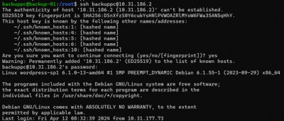 Nous faisons une première connexion SSH entre le compte backuppc du serveur de sauvegarde et le serveur web :

Attention : La clé backuppc du template est obsolète. Pour pouvoir faire marcher la connexion SSH, il faut supprimer l'ancienne clé dans le ﬁchier /home/backuppc/.ssh/authorized_keys

Nous nous rendons ensuite sur l'interface graphique de backuppc (https://10.187.20.11/backuppc/) aﬁn d'ajouter un nouvel hôte :

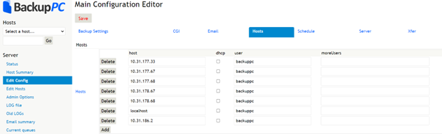

Nous entrons ensuite les ﬁchiers et dossiers que nous souhaitons sauvegarder. Nous sauvegarderons le dossier /home/htdocs/gsb.org contenant le site Wordpress et le ﬁchier de conﬁguration /etc/nginx/sites-available/www.japon.gsb.org :

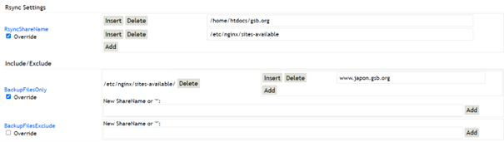

Nous commençons la sauvegarde :

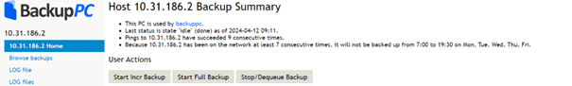

Nous vérifions que les fichiers aient été correctement sauvegardés :

## Restauration de fichiers

Nous allons maintenant tester la restauration de fichier. Pour ce faire, nous allons simuler une perte de données en supprimant le fichier /etc/nginx/sites-available/www.japon.gsb.org :

rm /etc/nginx/sites-available/www.japon.gsb.org

Nous vérifions que notre fichier soit bien supprimé :

ls /etc/nginx/sites-available/



Nous nous rendons dans l'onglet Browse backups de l'interface graphique de BackupPC puis cochons le fichier à restaurer.

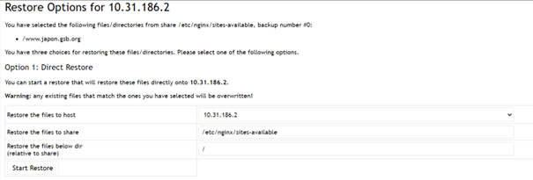

Nous vérifions que le fichier soit bien restauré :

ls /etc/nginx/sites-available/



Nous verrons dans la situation professionnelle suivante comment sécuriser et monitorer notre site web.